Git多人协作开发流程

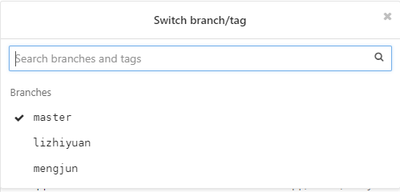
协作中，首先每个人在自己本地git clone一份master主分支的代码

在本地创建自己对应的分支，同时要求管理员同时创建好对应的远程分支

每个人都在自己的本地分支开发，开发完成后，将代码git push到对应的远程分支上去

然后提交PR

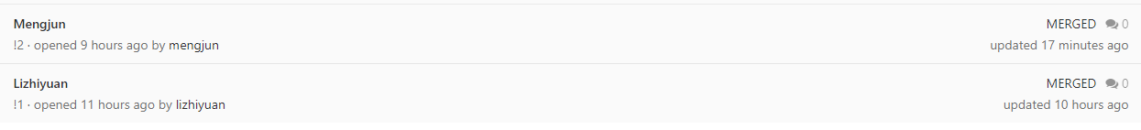

提交上去之后，由管理员审核，审核完毕后，管理员merge完毕

这时候，每个人在开发之前，必须先git pull一下远程的主分支(这时候主分支的内容就变化了)
然后切换到自己对应的分支 git checkout dev ，选择将自己的代码跟主分支的代码合并并解决冲突 git merge master

最后再将自己的远程分支的最新代码git push origin dev 推送到自己的对应的远程分支中去

